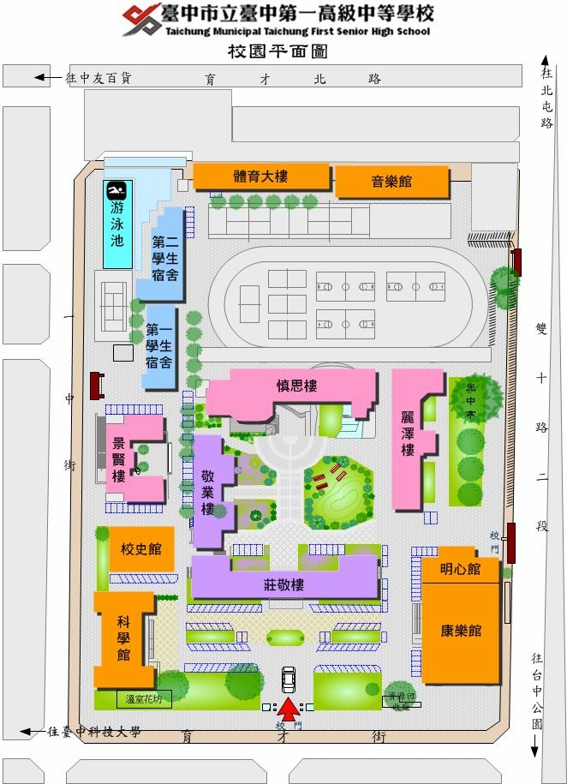

特色課程分享

探究與實作課程

開幕式

前導學校

靜態易拉展